《算法与程序设计》课程教学大纲
Programming and algorithm fundamentals (Python)

一．基本信息
课程代码：
课程学分：3 ；54学时
面向专业：计算机、电子工程、信息管理、电子商务等
课程性质：专业必修课程
开课院系：计算机科学与软件工程学院计算中心
使用教材：Python程序设计导论与算法基础教程 江红 余青松 清华大学出版社 2017.7，
ISBN：9787302466833
参考教材：《计算机科学导论——以Python为舟（第2版）》（ISBN：9787302446170，沙行勉，清华大学出版社​）
后续课程：专业实训、毕业设计

二．课程简介
程序设计是大专院校计算机、电子信息、工商管理等相关专业的必修课程。Python语言是一种解释型、面向对象的计算机程序设计语言，广泛用于计算机程序设计教学语言、系统管理编程脚本语言、科学计算等，特别适用于快速的应用程序开发。Python编程语言广受开发者的喜爱，并被列入LAMP（Linux、Apache、MySQL以及Python/Perl/PHP），已经成为最受欢迎的程序设计语言之一。
本课程主要基于Windows 10和Python 3.5.2构建Python开发平台，通过大量的实例，由浅入深、循序渐进地阐述Python语言的基础知识，以及使用Python语言的实际开发应用实例。

三. 选课建议
本课程适合计算机科学与技术、电子信息、电子商务、工商管理专业学生修读。

四、课程基本要求
本课程目的是使学生具备：通过Python程序设计语言进行项目开发的基本思路、知识和能力。
本课程主要基于Windows 10和Python 3.5.2构建Python开发平台，学习Python语言的语言基础知识，以及使用Python语言的实际开发应用实例。
理论与实践相结合，通过大量的实例，学习程序设计的基本原理，使学生不仅掌握理论知识，同时掌握大量程序设计的实用案例。

五、课程内容
教程集“教材、练习册、上机指导”于一体，具体内容包括：Python概述、Python语言基础、程序流程控制、常用内置数据类型、系列数据类型、输入和输出、错误和异常处理、函数、类和对象、模块和客户端、算法与数据结构基础、图形用户界面、图形绘制、数值日期和时间处理、字符串和文本处理、文件、数据库访问、网络和Web编程、多线程编程以及系统管理等。

六．课内实验名称及基本要求
54学时中安排与课程内容相对应的实验，具体参见教学进度表。

七．教学进度
课程总学时： 54 学时。
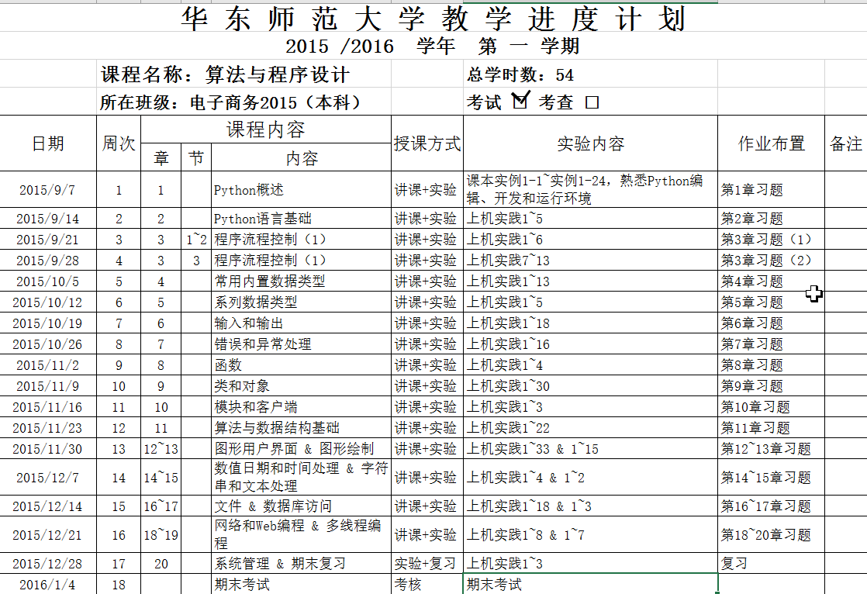

七、作业
针对教学进度表中所列的重点知识，布置《Python程序设计导论与算法基础教程》中的习题测试（选择题、填空题、思考题、实践题）以加强理解。

八、考核方式和成绩评定
本课程为考试课。
- 课程考核方式：上机网考；
- 成绩组成：平时成绩20%（课堂提问+书面作业+上机实践），期中成绩30%，期末成绩50%。

九．教学和实践环境
Windows 10和Python 3.5.2

撰写：江红 审阅：
教研室主任： 教学系主任：
（2015年 7 月）

注：教学大纲一式三份，一份教师，一份教研室，一份存系，并将电子版发送给系教务存档。

